ГОУ ВПО «Донецкий национальный университет»

Физико-технический факультет

Кафедра компьютерных технологий

ВЫЧИСЛИТЕЛЬНАЯ МАТЕМАТИКА

ЛАБОРАТОРНАЯ РАБОТА №3.

ВОССТАНОВЛЕНИЕ ДИСКРЕТНО ЗАДАННОЙ ФУНКЦИЙ

Выполнил:

Давыденко Дмитрий

Студент III курса группы ИВТ-6

Проверил: асс. Пшеничный К.А.

Донецк 2022

Ход работы

Задание: сделать интерполяцию кубическими сплайнами, сделать интерполяцию полиномом в форме Лагранжа, сделать приближение (аппроксимация, регрессия) методом наименьших квадратов с помощью **WolframAlpha.** Cделать приближение (аппроксимация, регрессия) методом наименьших квадратов с помощью WolframAlpha. Опробовать несколько типов аппроксимаций (регрессионных моделей), оценить их качество по коэффициенту детерминации.

Результат работы программы:

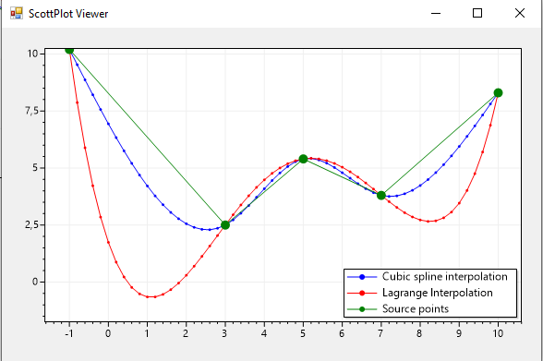

|  |  |  |  |  |  |  |
| --- | --- | --- | --- | --- | --- | --- |
| 1 | *x* | -1 | 3 | 5 | 7 | 10 |
| *f* | 10.2 | 2.5 | 5.4 | 3.8 | 8.3 |

Код интерполяции полинома в форме Лагранжа:

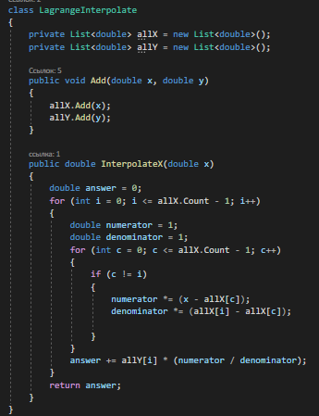

Код интерполяции кубическими сплайнами:

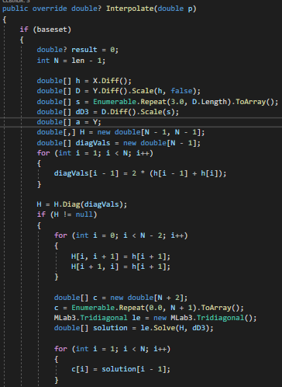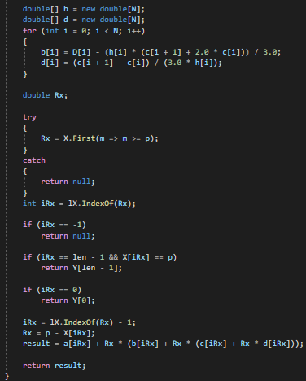

Код главной формы: 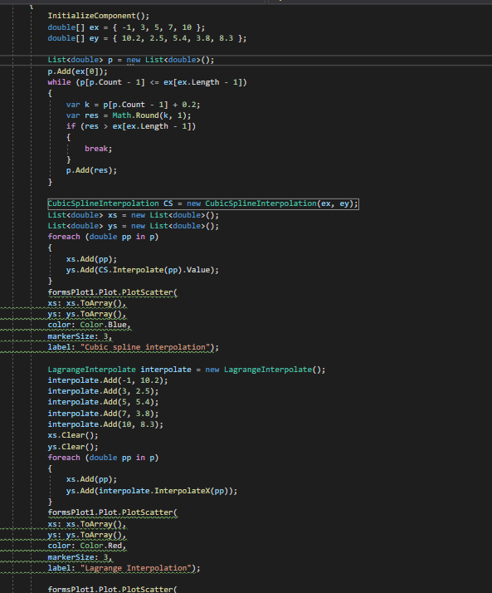

Линейная аппроксимация (линейная модель):

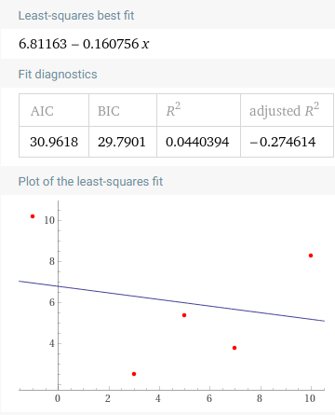

Квадратичная аппроксимация (квадратичная модель) : 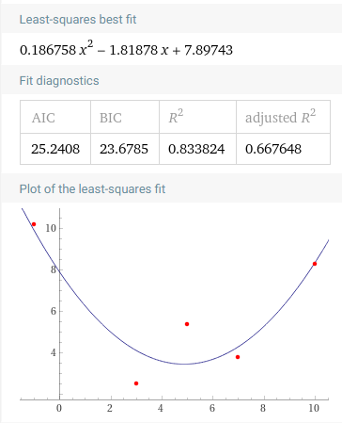

Экспоненциальная модель:

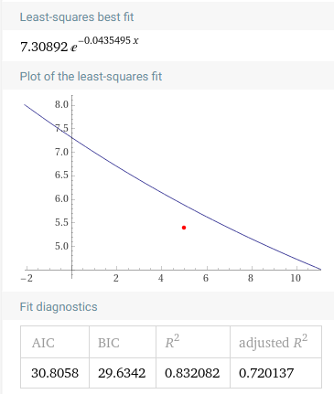

Полиномиальная аппроксимация 4-го порядка:

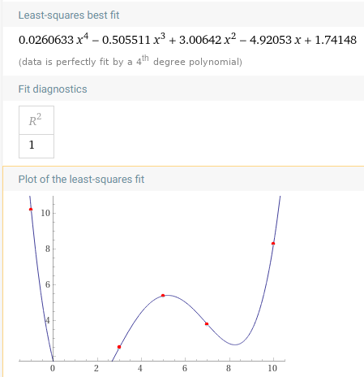

Анализ: Коэффициент детерминации показывает точность модели. Самый большой коэффициент получился при полиномиальной аппроксимации 4-го порядка - 1, то есть эта модель лучше всех описывает мою зависимость y от x. При линейной аппроксимации коэффициент получился 0,44, что говорит о том, что лишь 44% возможных значений y могут быть описаны значениями x. Линейная модель в моем случае плоха для оценки значения выходной переменной.

**Вывод:** В результате лабораторной работы были построены графики интерполяцией кубическими сплайнами и полиномом в форме Лагранжа. Так же было проведено сравнение методов и выяснилось, что более не подходящий метод является линейный, а методы полинома Лагранжа и полиномиальная аппроксимация 4-го порядка равны, так как степень полинома Лагранжа была 4, являются наилучшими моделями аппроксимации для моих данных.

**Контрольные вопросы**

**1.** **Что такое интерполяция, экстраполяция?**

Интерполяция — нахождение неизвестных промежуточных значений некоторой функции, по имеющемуся дискретному набору её известных значений, определенным способом.

Экстраполяция – особый тип аппроксимации, при котором функция аппроксимируется вне заданного интервала, а не между заданными значениями. Иными словами, экстраполяция приближённое определение значений функции f(x) в точках x, лежащих вне отрезка [x0, xn], по её значениям в точках  x0<x1<...<xn.

**2. Что называется, условием интерполирования? Напишите его.**

Условие интерполяции: http://aco.ifmo.ru/el_books/numerical_methods/lectures/images/image111.png

Чтобы функция в точке xi принимала такое же значение что и в yi.

3. **Какой вид имеет алгебраический интерполяционный многочлен в форме Лагранжа?**

Пусть заданы узлы xi, i=0,1,…,n, среди которых нет совпадающих и заданы значения функция f(x) в этих узлах y0=f(x0), y1=f(x1),…., yn=f(xn). Тогда существует, и притом единственный, многочлен:

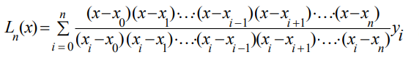

**4. Что такое сплайн? Какой вид имеет кубический интерполяционный сплайн?**

Полиномиальный сплайн (порядка m) представляет собой непрерывную функцию, заданную на некотором отрезке и на различных участках данного отрезка представленную полиномами степени не выше m.

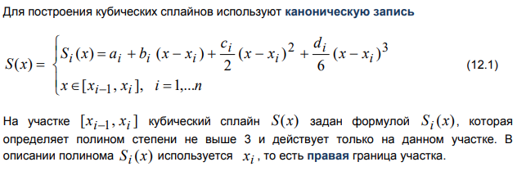

**5. Какое интерполирование точнее и почему – полиномом Лагранжа или кубическим сплайном?**

Интерполирование кубическим сплайном точнее, в нем меньше погрешности. Это связано с такими недостатками интерполяции полиномом Лагранжа.

* изменение хотя бы одной точки в массиве требует полного пересчета коэффициентов интерполяционного многочлена Лагранжа;
* добавление новой точки в массив увеличивает степень интерполяционного многочлена Лагранжа на единицу и также приводит к полному пересчету его коэффициентов;

А у интерполяции кубическим сплайном есть вот такие преимущества:

* степень многочленов не зависит от числа узлов сетки и, следовательно, не изменяется при его увеличении;

Если число узлов большое, что полином Лагранжа имеет высокую степень и это приводит к большим накоплениям погрешностям при расчете.

**6. В чём суть метода наименьших квадратов в задачах приближения функций?**

Задача заключается в нахождении коэффициентов линейной зависимости, при которых функция двух переменных а и b формула принимает наименьшее значение. То есть, при данных а и b сумма квадратов отклонений экспериментальных данных от найденной прямой будет наименьшей. В этом вся суть метода наименьших квадратов.

**7. Каков смысл коэффициента детерминации при построении регрессионных моделей?**

Коэффициент детерминации рассчитывается для оценки качества подбора уравнения регрессии. То есть с помощью него можно определить, насколько уравнение регрессии соответствует реальным данным.

Коэффициент детерминации для модели с константой принимает значения от 0 до 1. Чем ближе значение коэффициента к 1, тем сильнее зависимость. Значение коэффициента детерминации 1 означает функциональную зависимость между переменными.

**8. Когда целесообразно использовать интерполяцию, а когда приближение?**

Аппроксимация — замена одних математических объектов другими, имеющие похожие и близкие свойства для последующего использования в прикладной задаче.

Интерполяцией данные описываются более точно, чем при аппроксимации, но в ряде случаев обосновано применение аппроксимации:

* при значительном количестве табличных данных (интерполирующая функция становится громоздкой);
* для сглаживания погрешностей эксперимента. Данные xi и yi обычно содержат ошибки, поэтому интерполяционная формула повторяет эти ошибки.

То есть если изначальные данные эксперимента точные, то лучше использовать интерполяцию, чтоб функция «повторяла» эти данные. А если в исходных данных содержатся погрешности, то лучше применить аппроксимацию, чтобы сгладить эти погрешности.